Внеурочное занятие

Предмет - Физическая культура
Класс – 9
Дата проведения – 28.10.2021

Тема: Легкая атлетика
Цель:
- закрепить технику бега на длинную дистанцию
- совершенствовать технику высокого старта
- приобщаться к Здоровому Образу Жизни

«Ничто так не разрушает человека, как продолжительное физическое бездействие».
Аристотель
Бег - это величайшая метафора для жизни,
потому что ты получаешь от него столько же,
сколько в него вкладываешь.

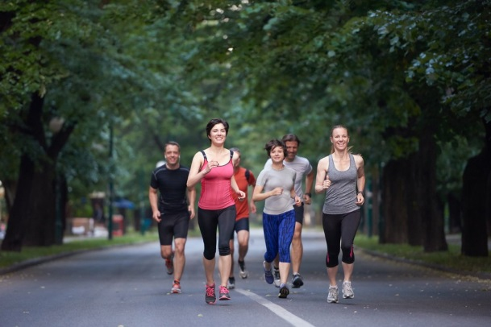
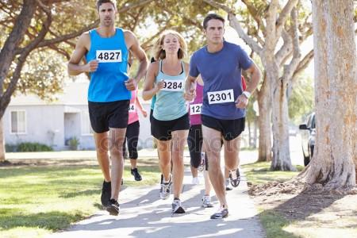

Бег и его влияние на организм.
Способность и желание бегать заложены в каждом человеке природой. Бег считается одним из основных механизмов, предусмотренных эволюцией для сохранения здоровья и жизни. Древние люди уже прекрасно знали о множестве полезных эффектов, которые дарят человеку регулярные пробежки.
Бег наиболее полно удовлетворяет потребность человека в движении. Бег является самым простым и эффективным физическим упражнением, которое позволяет задействовать почти все части связочного и мышечного аппарата. Кроме того, полезную нагрузку во время бега получают и суставы человеческого тела. Бег повышает кровообращение, насыщает кислородом все органы и ткани. Он тренирует сосудистую систему и предотвращает многие болезни сердца.
Занятия бегом способствуют очищению организма от вредных токсинов и шлаков. Во время упражнений кровь начинает двигаться по сосудам с высокой интенсивностью. Через стенки сосудов в нее поступает множество отработанных веществ, которые выводятся через пот. При медленном продолжительном беге нормализуются обменные процессы организма, а также уменьшается содержание холестерина в крови.
Для того чтобы в результате занятий получить выраженный положительный эффект, упражнения должны сопровождаться достаточно большим расходом энергии и давать длительную равномерную нагрузку на системы дыхания и кровообращения, обеспечивающие потребление кислорода, то есть иметь явную аэробную направленность. Этим требованиям отвечают так называемые циклические упражнения, направленные на развитие выносливости: ходьба, бег, бег на лыжах, плавание, велоспорт, так как они увеличивают уровень максимального потребления кислорода (МПК).
Согласно научным исследованиям, занятия бегом способствуют выработке эндорфинов – гормонов, которые вызывают у человека ощущение радости, счастья и оптимизма. Кроме того, бег повышает выносливость человека, делая его более работоспособным.

Посмотри видео по ссылке
https://youtu.be/ZpfQDVuk0LQ
https://youtu.be/keIEFXsklDk

